Messaggio

7176 22 marzo 2016 TERRITORIO

Rapporto del Consiglio di Stato sulla mozione 23 febbraio 2015 presentata da Giacomo Garzoli e Fiorenzo Dadò "Collegamenti stradali con l’alta Vallemaggia: è giunta l’ora di intervenire!"

Signor Presidente,
signore e signori deputati,

con la loro mozione i deputati Giacomo Garzoli e Fiorenzo Dadò presuppongono l’esigenza di dover procedere con celerità all’adeguamento della vigente infrastruttura stradale di collegamento della Valmaggia laddove il calibro stradale non risulti adeguato al transito dei veicoli pesanti, in particolare per gli autobus che svolgono il servizio di trasporto pubblico.

È doveroso premettere che in Vallemaggia lo Stato ha concretizzato nel passato e fino ad oggi tutta una serie d’importanti investimenti finanziari nel settore stradale proprio allo scopo di migliorare e rendere più sicuro il transito viario di tutti i vettori di traffico.

Nel fondovalle possiamo citare:
- la galleria del Torbeccio ad Avegno, anni 1999-2002, 8'500'000 CHF;
- l'accesso alle scuole dei Ronchini, anni 2007-2008, 850'000 CHF;
- la sistemazione strada/pista ciclabile in zona scuole medie a Cevio, anni 2009-2010, 3'000'000 CHF;
- la rotonda di Maggia, anni 2011-2012, 1'800'000 CHF;
- la realizzazione dei tratti prioritari del percorso ciclabile della Vallemaggia, 11'700'000 CHF; attualmente è in fase di ultimazione il segmento Tegna-Avegno;
- i risanamenti di manufatti e pavimentazione ad Avegno, anni 2013-2014; 540'000 CHF;
- il risanamento della pavimentazione a Riveo, anno 2015, 1'100'000 CHF;
- il risanamento del ponte di Lodano sul fiume Maggia, anno 2016, 1'230'000 CHF.

Nelle valli superiori occorre annotare che, per quanto riguarda la Valle Rovana, la strada è stata adeguatamente sistemata in occasione dei lavori di messa in sicurezza del movimento franoso di Campo Vallemaggia, proprio per garantire l'accesso al cantiere dei mezzi pesanti e ingombranti (anni 1995-2003, ca. 13'000'000 CHF).
Altri interventi recenti degni di nota concernono le migliorie per l’accesso a Bosco Gurin (anni 2009-2015, 6'000’000 CHF) ed a Cerentino (anni 2014-2015, 850'000 CHF).

In Valle Lavizzara possiamo segnalarvi (cifre arrotondate):
- il risanamento con l’allargamento del ponte a Prato Sornico, anno 2000, 1'700'000 CHF;
- il risanamento dei ponti a Piano di Peccia, anno 2006, 1'000'000 CHF;
- il ponte di Peccia con allargamento stradale, anni 2013-2014, 300'000 CHF;
- la nuova galleria della Bavorca, in corso, ca. 3’000’000 CHF;
- allargamenti stradali a Mogno e zona Camblée, anno 2015, 500'000 CHF;
- sistemazione stradale a Cavergno, in corso; 650'000 CHF.

A tutto ciò si devono aggiungere gli interventi di conservazione annuali alla pavimentazione e ai manufatti così come le opere di miglioria puntuali realizzate in questi ultimi 15 anni.
- Investimenti per il rinnovo della pavimentazione 11'000'000.-
- Investimenti legati alla messa in sicurezza 5'500'000.-
- Lavori di miglioria e protezioni alla strada 3'300'000.-
- Lavori di miglioria e allargamenti in Rovana e Lavizzara 2'200'000.-
- Sistemazioni e allargamenti di manufatti 2'500'000.-
- Manutenzioni ordinarie delle tratte 5'500'000.-

L’importo medio di manutenzione e di conservazione della rete stradale cantonale nella Vallemaggia si aggira mediamente sui 2'000'000 CHF all’anno.

In virtù di quanto sopra esposto, lo scrivente Consiglio di Stato ritiene che si sia data prova della massima disponibilità e tenuto in debita considerazione le necessità in fatto di viabilità e di sicurezza stradale dell’intera Vallemaggia.

In merito al tema in oggetto, e con particolare attenzione ai “colli di bottiglia”, si è tenuto il 5 novembre 2014, un incontro tra i rappresentanti dell'Associazione dei Comuni della Vallemaggia e della Divisione delle costruzioni, dove si è concordato che si sarebbe proceduto all’analisi geometrica del vigente calibro stradale con definizione delle dimensioni minime atte a consentire il transito ad un bus turistico medio (12 m di lunghezza) nei seguenti tratti:
- i dieci tornanti della strada d’accesso alla Val Rovana tra Cevio e Linescio;
- i due tornanti in zona Ravör, prima della deviazione per Brontallo.

Vi possiamo informare che tali verifiche sono in atto e una risposta potrà essere data nei prossimi mesi.

Questo Consiglio condivide la visione dei mozionanti secondo cui tra gli obiettivi prioritari del Cantone debba figurare un allacciamento adeguato alle regioni periferiche. Dal profilo del trasporto pubblico esso ritiene che, sulla base dell’offerta attuale, il livello di prestazioni nelle valli ed in generale nelle zone periferiche sia generalmente corretto. Il volume di offerta nel trasporto pubblico regionale va comunque commisurato alla domanda effettiva e potenziale, non da ultimo per motivi finanziari, considerato come la partecipazione della Confederazione al finanziamento dei servizi viene a mancare sull’eccedenza d’offerta definita secondo i parametri previsti nella legislazione federale (Ordinanza sulle indennità nel traffico regionale viaggiatori).

Per quanto attiene alla scelta dei veicoli che percorrono le spesso tortuose vie delle nostre valli, è compito delle imprese di trasporto integrare nella propria flotta anche autobus che al meglio si adattano alle condizioni reali che si trovano ad affrontare sul terreno. Il comfort di viaggio per i passeggeri dipende da diversi fattori, tra i quali è da annoverare anche l'impiego di veicoli adeguati. Questo Consiglio non condivide la tesi secondo cui l'impiego di veicoli di dimensioni ridotte (ad esempio autobus del tipo "mini" di AutoPostale), sicuramente più consoni alla geometria delle strade da percorrere, costituisca "un gesto di totale sfiducia" nei confronti di queste regioni. Un utilizzo razionale dei mezzi d'esercizio, che deve avvenire sia in funzione della domanda di utenti da trasportare come pure in base alla morfologia delle vie di comunicazione, è nell'interesse delle regioni periferiche. Questo approccio è in effetti opportuno per rendere l’esercizio di queste linee sostenibile anche dal profilo delle risorse finanziarie da investire; elemento essenziale per assicurare il mantenimento di questi servizi nel tempo.

Terminata la premessa, il Consiglio di Stato così prende posizione alle domande della mozione.

- Con riferimento all’alta Vallemaggia, il Cantone proceda nel più breve tempo possibile ad una mappatura delle tratte che ancora presentano difficoltà viarie (ad esempio colli di bottiglia e tornanti troppo stretti).
Come sopra riferito, tale esercizio è già stato attuato assieme all’Associazione dei Comuni della Vallemaggia e l’analisi dei tratti stradali considerati problematici per il trasporto veicolare pubblico è in corso.

- Tra gli obiettivi prioritari del Cantone in relazione alla politica di sostegno delle regioni periferiche rientri a pieno titolo quello di garantire un accesso a tutte le valli mediante vie di comunicazione adatte sia al trasporto privato sia al trasporto pubblico, in particolare procedendo all’eliminazione dei rimanenti colli di bottiglia e allargando i tornanti.
Dalla testé citata analisi tecnica scaturiranno gli elementi e gli argomenti che permetteranno di valutare, in base al rapporto costi/benefici, se sono date le premesse per approfondire la questione e, se sì, come procedere nei due contesti viari summenzionati.
Anche in futuro, si tratterà di modulare e aggiornare i servizi nelle regioni periferiche in funzione dell’effettiva domanda nonché dell’evoluzione tecnologica e dei veicoli, ricercando soluzioni sostenibili e creando le premesse di finanziamento necessarie.

- Il Cantone proceda celermente ai lavori necessari al fine di eliminare le precitate difficoltà, in moda da agevolare il trasporto pubblico sino alle regioni più discoste della Valle.
Qualora le premesse siano date e si ritenesse sostenibile attuare delle migliorie stradali, la loro realizzazione comporterebbe un onere finanziario tale da dover imporre la richiesta di appositi stanziamenti al Gran Consiglio e l’avvio dell’iter procedurale di pubblicazione così come previsto dalla legge sulle strade per l’ottenimento dell’autorizzazione a costruire.

Sulla base delle considerazioni esposte, il Consiglio di Stato invita il Gran Consiglio a respingere la mozione.

Vogliate gradire, signor Presidente, signore e signori deputati, l'espressione della nostra massima stima.

Per il Consiglio di Stato:
Il Presidente, N. Gobbi
Il Cancelliere, G. Gianella

Annessa: Mozione 23 febbraio 2015
MOZIONE

Collegamenti stradali con l’alta Vallemaggia: è giunta l’ora di intervenire!

del 23 febbraio 2015

Le vicissitudini dello scorso autunno in merito alla chiusura della strada che porta a Bosco Gurin, hanno posto nuovamente in primo piano le difficoltà viarie concernenti le Valli laterali della Vallemaggia. Numerosi tratti di strada in Valle Lavizzara (soprattutto tra Peccia e Fusio e nella Valle di Peccia) e in Valle Rovana (in particolare da Cevio a Linescio) costituiscono dei colli di bottiglia assai penalizzanti sia per i privati che per i mezzi pubblici.

L’accessibilità di queste regioni mediante i mezzi pubblici deve rimanere una priorità se non si vuole che l’obiettivo di sostenere le valli più periferiche non rimanga puramente declamatorio. Queste Valli non dispongono di uno sbocco a monte, e le strade che le collegano ai fondovalle costituiscono l’unico collegamento percorribile. Anche solo per questo motivo l’oggetto della presente mozione merita di essere considerato con la dovuta serietà e priorità.

Nessuno sottovaluta gli investimenti effettuati in passato, ma le strade della Valle Rovana e della Valle Lavizzara sono rimaste quelle costruite o risanate negli anni ‘80 del secolo scorso o ancor prima, quando gli autopostali che le percorrevano erano di una larghezza di 2.20-2.30 metri. Oggi la larghezza dei nuovi torpedoni raggiunge i 2 metri e 60! In queste condizioni la circolazione risulta spesso difficoltosa. Si tratta di un aspetto penalizzante, che, in prospettiva futura, nell’ambito del rinnovo delle concessioni per le linee di trasporto pubblico, potrebbe rivelarsi addirittura fatale per queste regioni.

Si fa notare come spesso si effettuino lavori di piccole dimensioni (muretti, bauletti, ecc.), investendo comunque risorse ingenti, senza procedere ad interventi con una visione di più ampio respiro, soprattutto con riferimento ad allargamenti, ormai divenuti essenziali, della carreggiata. A fronte delle necessità del traffico odierno e dei mezzi di trasporto pubblico attuali, la strada dovrebbe avere ovunque una larghezza minima di 6 metri.

Con la presente mozione citiamo, a titolo esemplificativo (ma non esaustivo), i seguenti punti critici:
1. tornanti tra Peccia e Fusio;
2. 5° tornante tra Cevio e Linescio, restringimento all’ultimo tornante prima di Linescio in direzione Bosco Gurin;
3. tracciato all’interno del nucleo di Linescio.

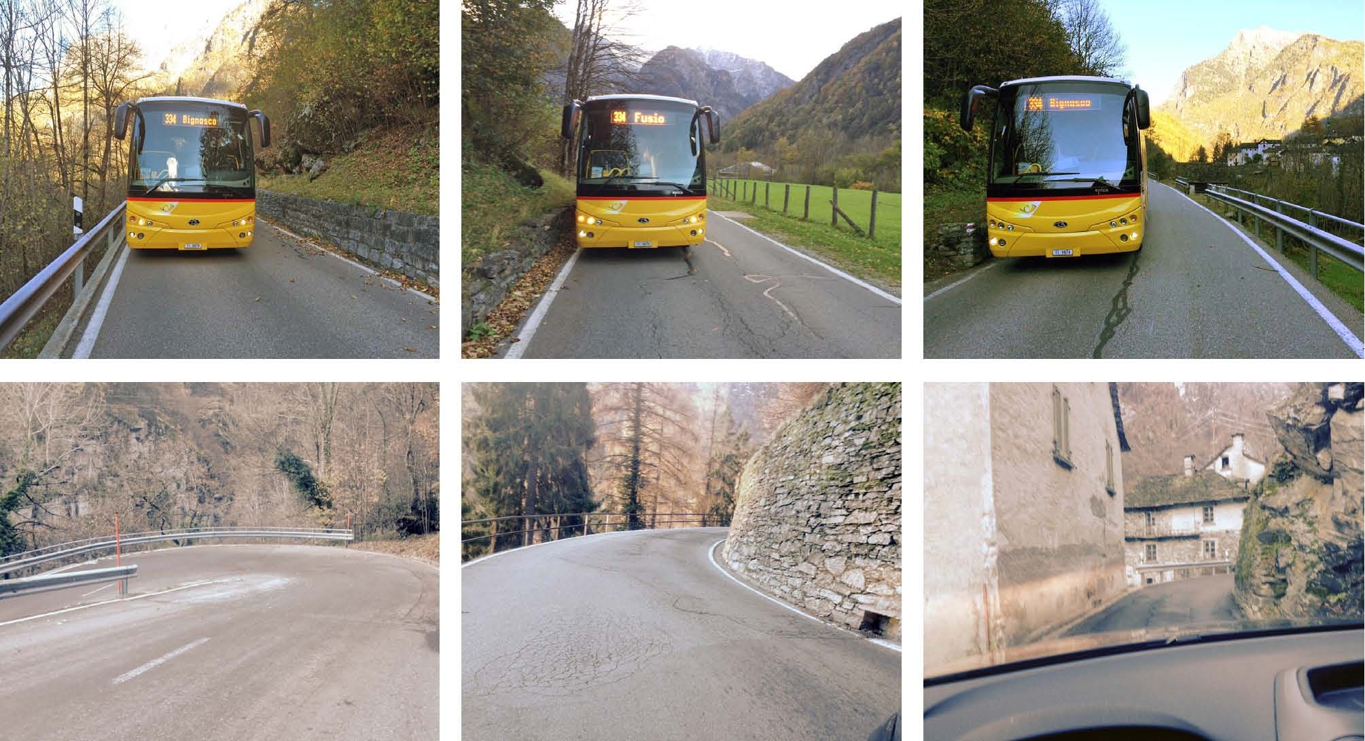
Occorre ancora sottolineare che la criticità di questi e altri punti si accentua durante la stagione invernale, quando gli accumuli di neve restringono ulteriormente il campo stradale.

Non possiamo chiedere a queste regioni di rinunciare alle attuali linee di trasporto pubblico o di accontentarsi di autobus di dimensioni più piccole. Sarebbe un gesto di totale sfiducia, in palese contraddizione con la volontà, più volte declamata, di attribuire un ruolo turistico sempre più importante alle Regioni periferiche quali pregiate aree naturalistiche e polmoni verdi del nostro Cantone, oltre che di importante meta per lo sport invernale. Queste Regioni vogliono vivere, e per questo necessitano di quel dinamismo che solo una adeguata accessibilità può generare.

I sottoscritti deputati con la presente mozione chiedono che:

1. con riferimento all’alta Vallemaggia, il Cantone proceda nel più breve tempo possibile ad una mappatura delle tratte che ancora presentano difficoltà viarie (ad esempio colli di bottiglia e tornanti troppo stretti);

2. tra gli obiettivi prioritari del Cantone in relazione alla politica di sostegno delle regioni periferiche rientri a pieno titolo quello di garantire un accesso a tutte le valli mediante vie di comunicazione adatte sia al trasporto privato sia al trasporto pubblico, in particolare procedendo all’eliminazione dei rimanenti colli di bottiglia e allargando i tornanti;

3. il Cantone proceda celermente ai lavori necessari al fine di eliminare le precitate difficoltà, in modo da agevolare il trasporto pubblico sino alle regioni più discoste della Valle.

Giacomo Garzoli e Fiorenzo Dadò

